附件2

考点地图

**考点名称：**汕尾市公务员培训面试基地

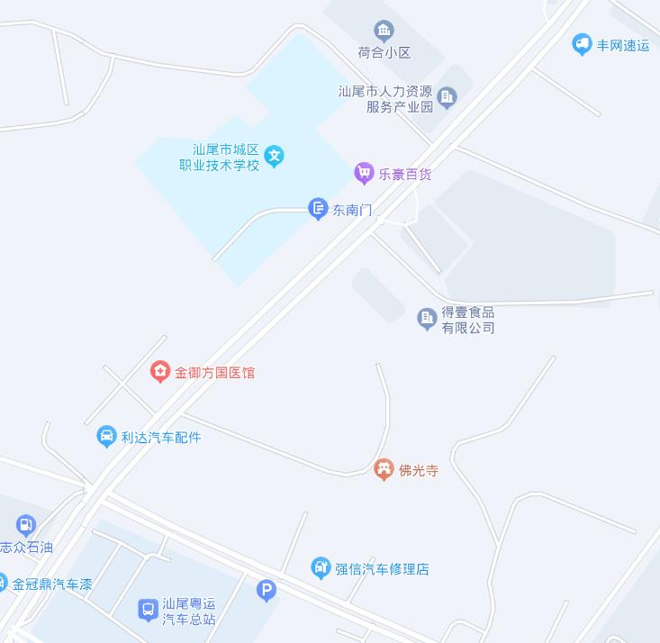

汕尾市公务员

培训面试基地

**考点地址：**汕尾市城区汕尾大道汕尾粤运汽车总站斜对面，汕尾市城区职业技术学校内。

**考点报到处：**汕尾市公务员培训面试基地六楼候考室。

**温馨提示：**请考生尽早安排行程，避免因迟到而无法参加考试。